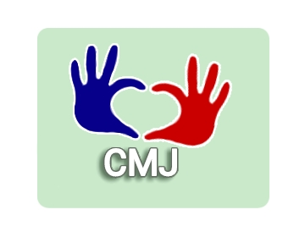

GUIDE DU CONSEIL MUNICIPAL DES JEUNES
DE PUSSAY
2024/2026

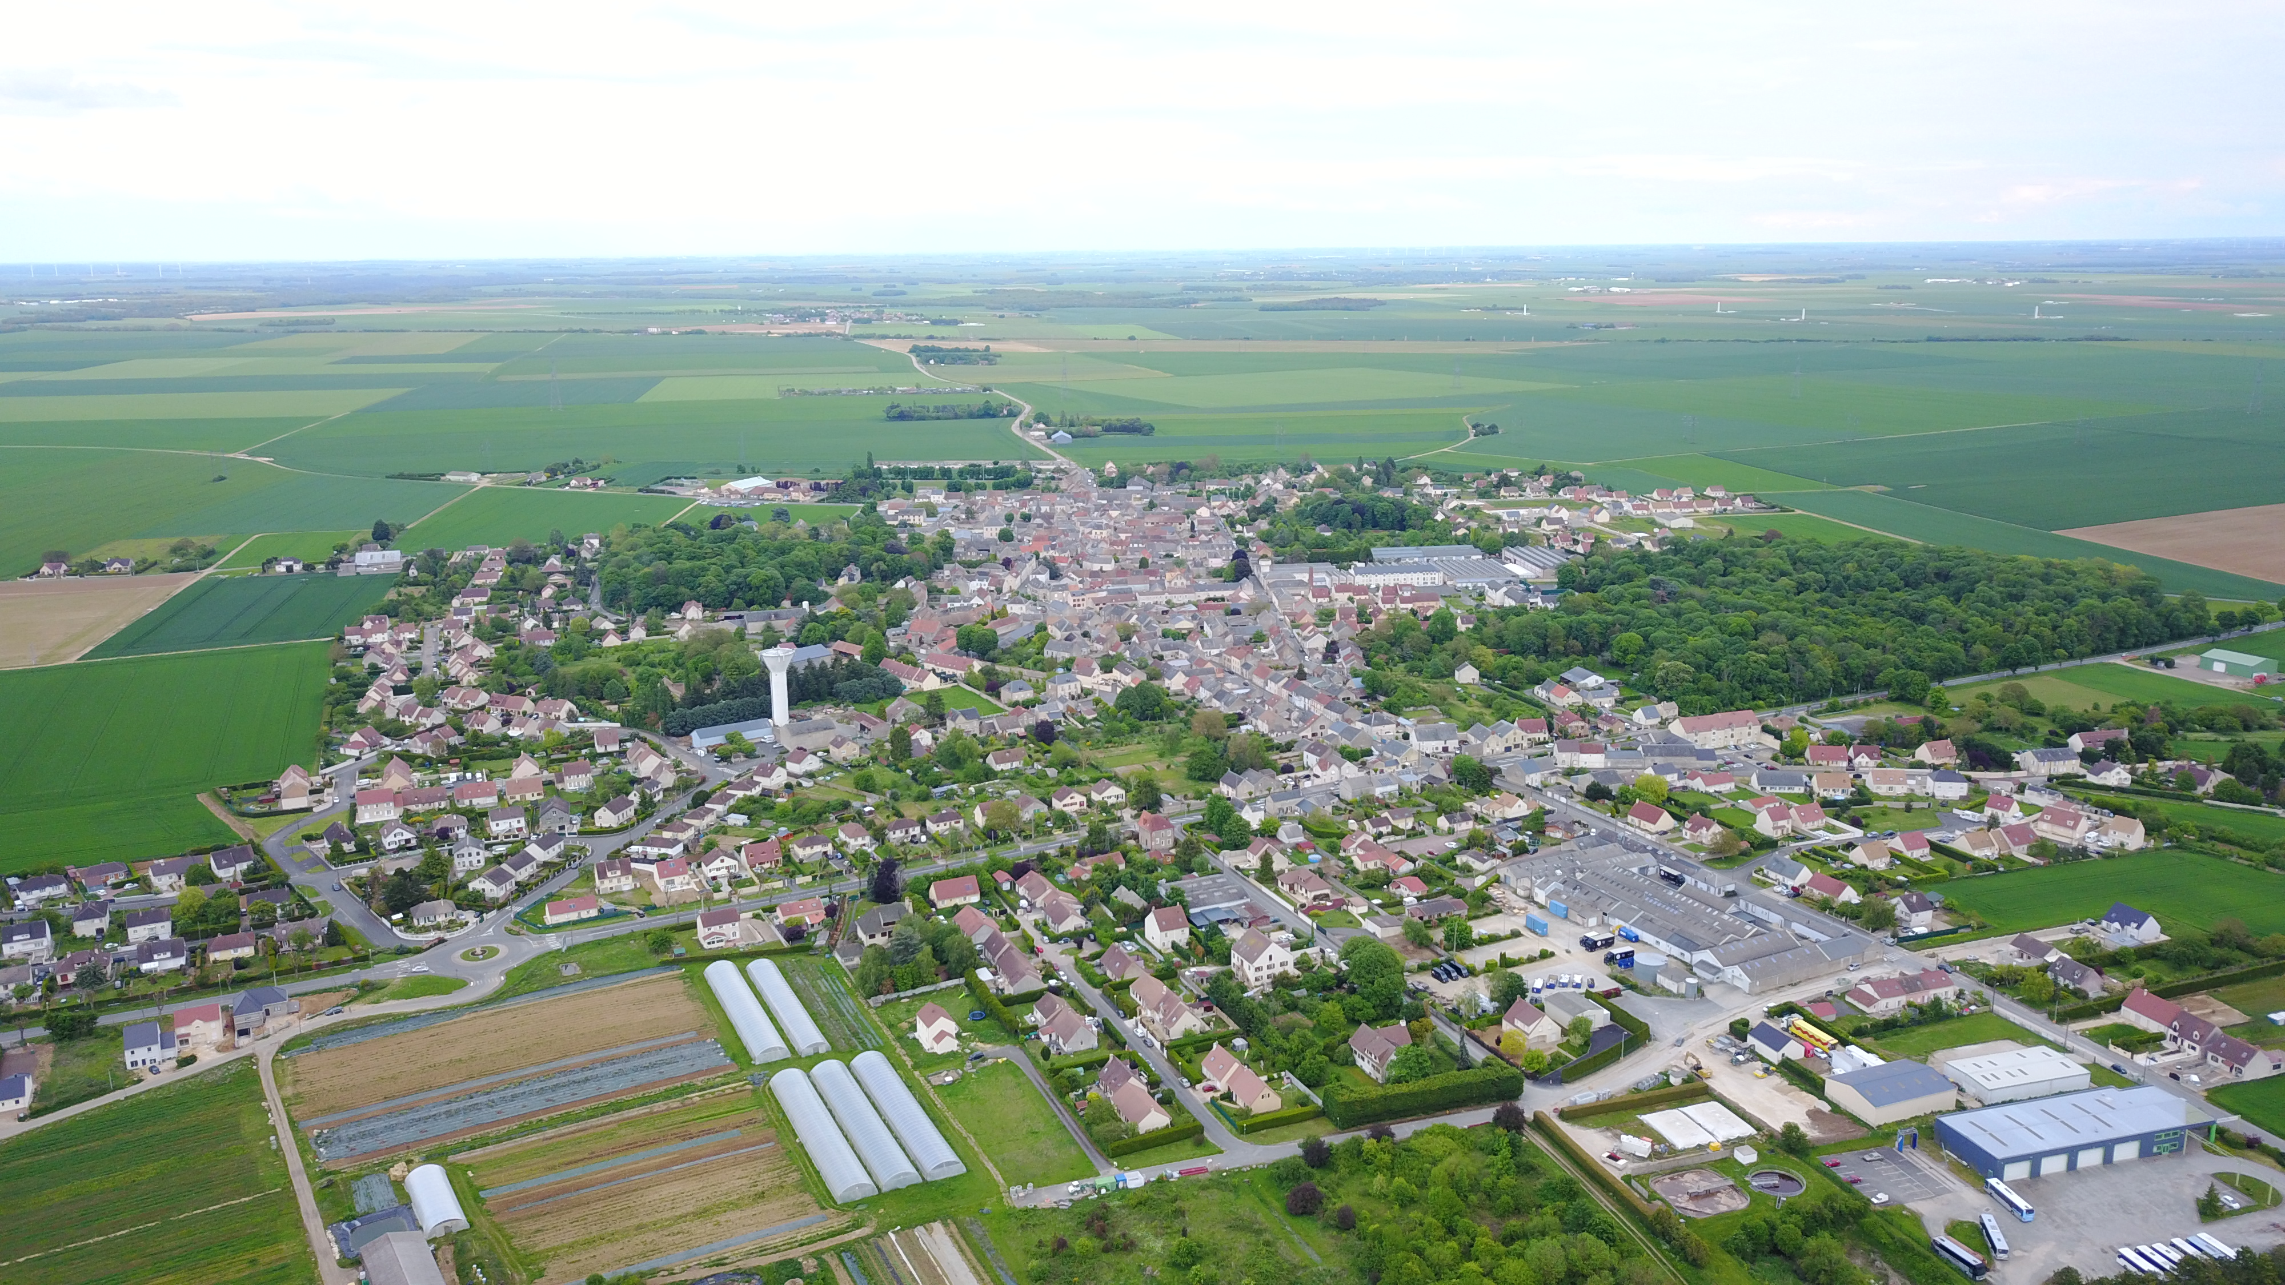

CONSEIL MUNICIPAL DES JEUNES

DEFINITION

Le Conseil Municipal des Jeunes est un dispositif de participation à la vie locale pour les enfants et les adolescents. Un conseil est une instance créée librement par la collectivité locale.
Ces Conseils s’inscrivent dans une dynamique de démocratie locale et représentent une chance pour la collectivité toute entière.
Les jeunes s’exercent à la citoyenneté et découvrent la démocratie.
Les jeunes Conseillers, issus des différents quartiers du village, représentent la jeunesse dans sa diversité. Le Conseil n’exclut aucun jeune : la mixité sociale et culturelle dans un conseil représente une véritable richesse.

RAISONS DE LA MISE EN PLACE D’UN CONSEIL MUNICIPAL DES JEUNES

Un Conseil Municipal des Jeunes constitue un véritable lieu d’apprentissage de l’engagement individuel et collectif en même temps qu’un moyen idéal d’apprentissage de la démocratie (démocratie = pouvoir du peuple). Il apporte aux enfants et aux adolescents une connaissance de la vie locale et des institutions républicaines grâce à une réflexion et une action en collaboration avec les élus et les services municipaux, les institutions et les associations locales.
Un Conseil de Jeunes favorise aussi le rapprochement entre les générations et le dialogue entre les citoyens et leurs représentants élus. De par les propositions des jeunes émises au sein du Conseil, celui-ci permet également une amélioration de la politique en faveur de la jeunesse ainsi que de la collectivité toute entière.

OBJECTIFS DU CONSEIL MUNICIPAL DES JEUNES

- Favoriser la participation des jeunes à la vie locale, permettre aux jeunes de donner leur avis et d’influencer les projets de la collectivité.
- Accompagner les jeunes dans la définition de projets et dans leur mise en œuvre.
- Ouvrir la gestion de la vie locale au public jeune, faciliter l’appréhension concrète du fonctionnement d’une assemblée et des responsabilités qui incombent à ses membres.
- Développer un mode de dialogue entre les jeunes et les élus.
- Développer des rencontres inter générations.

Etre Conseiller Municipal Jeunes, c’est participer à la vie de son village, à ses projets, à la vie quotidienne de chacun. C’est aussi faire partie d’une équipe, où il faut savoir écouter, accepter les idées de chacun et œuvrer ensemble pour mener à bien les projets retenus. C’est faire l’apprentissage de la vie, s’ouvrir à des domaines parfois inconnus, respecter les autres et agir pour que la vie de tous soit un peu meilleure.

DEVENIR CONSEILLER MUNICIPAL JEUNES : DEBATTRE, DEFENDRE, AGIR

- Etre le porte-parole de la jeunesse
- Améliorer les conditions de vie des jeunes et des moins jeunes.
- Œuvrer pour le « bien vivre » dans la commune
- Informer les jeunes
- Faire de la prévention

LE CONSEIL JEUNES : UN LIEU D’APPRENTISSAGE

Les membres du Conseil doivent apprendre :
- à se considérer comme des représentants responsables d’une partie de la population ; leurs choix, leurs décisions les engagent et engagent tous ceux qu’ils représentent.
- à s’exprimer clairement pour mieux défendre leurs idées
- à respecter certains temps de parole, à écouter leurs camarades – même ceux dont l’avis est différent du leur.

DEUX ASSEMBLEES :
Elus pour une durée de 2 ans, les Conseillers municipaux jeunes siègent sous la présidence du Maire ou de son représentant lors de 3 séances plénières réparties sur l’année scolaire.
On peut envisager deux assemblées
– une assemblée « enfants » - pour les 9 / 10 ans correspondant aux classes de CM1 et CM2
– et une assemblée « adolescents » pour le 11 / 17 ans correspondant aux élèves de Collège et de Lycée.
Il faut appartenir à ces classes d’âges, obtenir une autorisation écrite des parents ou responsable légal, rédiger une lettre d’intention, préparer une feuille de projets.

ANIMATION DU CONSEIL MUNICIPAL JEUNES – COMMISSIONS – SEANCES PLENIERES

La coordination et l’animation du Conseil Jeunes est le plus souvent confiée à un(e) élu(e).
Chaque Conseil se rassemble en SEANCES PLENIERES, parfois avec des élus adultes, 2 à 3 fois par an pour présenter ses projets élaborés dans les commissions, les discuter et les soumettre au vote. Les actions du Conseil sont débattues, chacun exprimant son avis sur l’utilité et la faisabilité du projet.

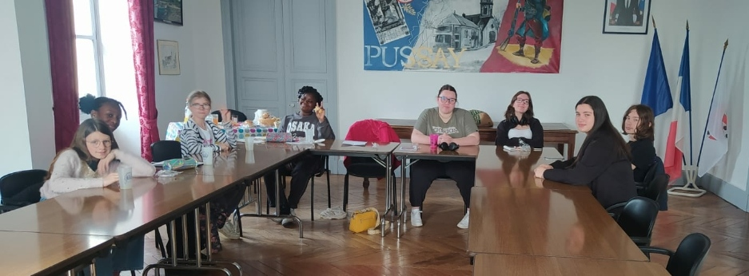

FINANCEMENT

Le budget de fonctionnement d’un CMJ est pris sur le budget de la commune.
Il est composé de deux parties :
- Budget global : frais de fonctionnement et projets permanents. Ces frais sont pris en charge par la commune.
- Budget pour projets spécifiques, dont le montant est très variable. Si ces projets n’ont pas été inscrits au budget primitif, ils sont examinés par le Conseil Municipal adultes. Pour certains projets de grande ampleur, des subventions peuvent être demandées au Conseil Départemental ou Régional, ce qui sera fait par l’animateur avec l’aide de l’élu en charge de la coordination, selon la complexité du dossier à monter.

MODE D’EMPLOI - AGENDA

Rédige ta lettre d’intention à l’attention de l’adjoint(e) chargé (e) du Conseil Municipal des Jeunes avec tes motivations, tes projets, tes envies pour la commune.
QUI PEUT POSER SA CANDIDATURE ?
Tous les enfants de Pussay de 9 ans et plus. Si tu désires représenter les autres jeunes de ta commune et participer aux actions du Conseil, alors n’hésite plus, présente-toi !

Deux assemblées seront distinctes :
* ceux de CM1 et de CM 2 – de 9 à 10 ans – pour les enfants »
* ceux des Collèges et les Lycées des environs- de 11 à 17 ans -pour les adolescents

- DEPOT DES LETTRES D’INTENTION : ENTRE LE 09 SEPTEMBRE ET LE 23 NOVEMBRE 2024
- INSTALLATION ET PREMIERE REUNION DU CONSEIL MUNICIPAL DES JEUNES
1 – INSTALLATION : courant décembre 2024 - On se présente et on fait connaissance.
2 – PREMIERE REUNION : date à prévoir – le GRAND JOUR – le Conseil Municipal des Jeunes se réunit pour la première fois en présence du Conseil Municipal des adultes.

MANDATS
Les jeunes sont élus pour 2 ans pour exercer leur mandat.
DEUX ANS, CELA LAISSE DU TEMPS POUR REALISER DES PROJETS.

LE TRAVAIL DES ELUS
Pour mener à bien un projet, il faut :
- Décrire clairement les objectifs à atteindre
- Savoir si c’est faisable et dans quels délais.
Cela représente du travail qu’il faut répartir entre tous les membres.
Enfin, il faut tenir compte des finances : pour chaque projet, un budget doit être élaboré et respecté.
Et toujours avec beaucoup de bonne humeur !

LE CONSEIL MUNICIPAL DES JEUNES, CA SERT !

Le CONSEIL MUNICIPAL DES JEUNES, tu en as sûrement entendu parler à la télé ou à l’école. Peut-être ne sais-tu pas ce que c’est.
Il te permet de participer à la vie de la commune, comme un véritable élu du Conseil municipal.
Tu réfléchis avec tes camarades sur tout ce qui pourrait améliorer la vie de tous. Tu cherches à connaître les droits et les devoirs de chacun pour réaliser les projets que vous avez et pour tout ce qui peut aider à diriger une ville.

Depuis la création du CMJ, divers projets ont vu le jour, voici quelques exemples :
- City stade à côté du Gymnase Gaston Pommereau
- Parcours de santé au Bois de la Garenne
Puis le CMJ participe à divers événements :
- Ramassage de déchets dans le village
- Célébrations des mariages, PACS, parrainage civil
- Participation à la journée vidéos « Les consoles du placards »
- Commémorations officielles

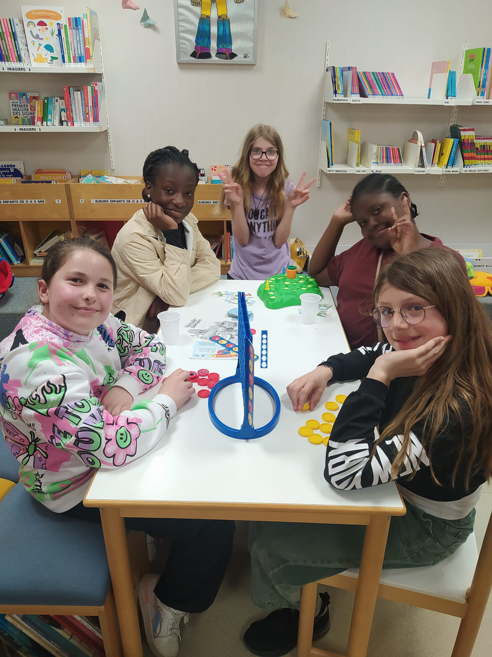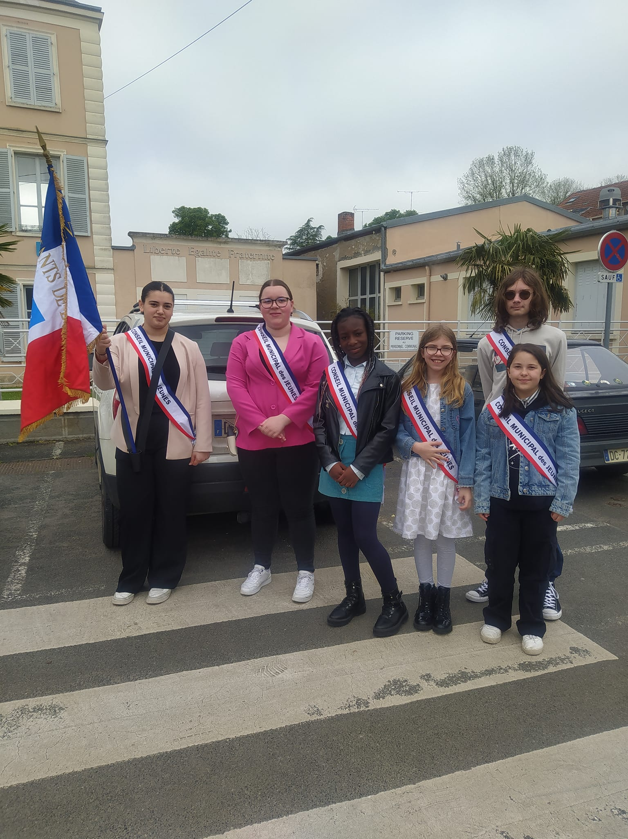

MODELE D’AUTORISATION DES PARENTS

M. Mme
Adresse…… (Pussay)
Téléphone :……….. Date………………..

Monsieur le Maire,

J’autorise (ou nous autorisons), notre fils (ou notre fille)
Prénom…………. NOM…………..

à se présenter au Conseil Municipal des Jeunes de Pussay.

Signature des parents

CALENDRIER
Dépôt lettre d’intention : entre le lundi 09 septembre 2024 et le samedi 23 novembre 2024
Courant décembre 2024 : Installation du Conseil municipal des jeunes
Première réunion : Janvier 2025

Mairie de Pussay – Place du Jeu de Paume – 91740 PUSSAY
01 64 95 23 38

LETTRE D’INTENTION

Présente-toi :

Quelles sont motivations pour rejoindre le Conseil Municipal des Jeunes ?

Quelles sont tes idées de projets pour le village ?

Décris-les en quelques lignes.

Bien sûr si tu es inspirée n’hésite pas à ajouter sur papier libre toutes tes idées !!!

Autorisation de participation au Conseil Municipal des Jeunes (2024/2026)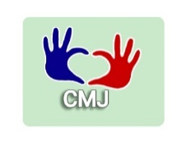
Je soussigné (e)………………………………………………………………………………….
Nous soussignons…………………………………………………………………..
Adresse postale……………………………………………….
Courriel………………………………………….
Téléphone(s) portable(s)……………………………………………………..
Réprésentant (e) (s) légal/légaux de :
Nom de l’enfant………………….
Prénom de l’enfant……………………….
Permet sa participation au Conseil municipal de Pussay 2024/2026
« J’autorise/Nous autorisons la municipalité, dans le cadres des activités du Conseil municipal des jeunes, à utiliser l’image, la silhouette, la voix de mon enfant, dans diverses publications, quel qu’en soit le support (film, vidéo, site internet, réseau social..)»
« J’autorise/Nous autorisons également le transport de notre enfant dans la voiture de l’élu (e) en charge du Conseil municipal des jeunes lors d’évènements sur la commune de Pussay ou en dehors de la commune. »
Barrez ce que vous n’autorisez pas.
Date et signature :

